N° | Etapes | Photos | Commentaires
1 | Bouton Urgence | 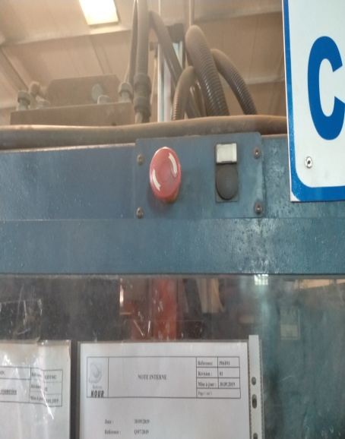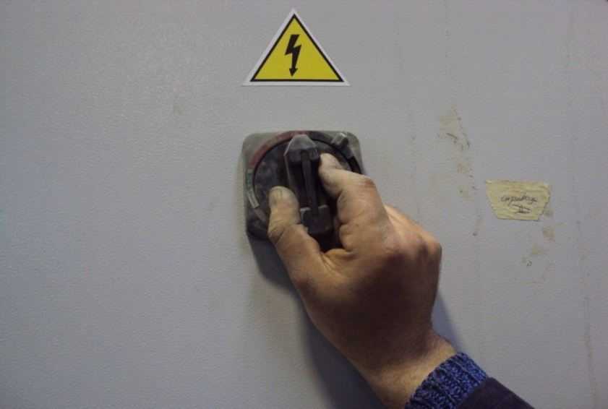 | Alimentation électrique depuis l'armoire. En urgence appuie sur bouton Rouge
2 | Réglage position tête | 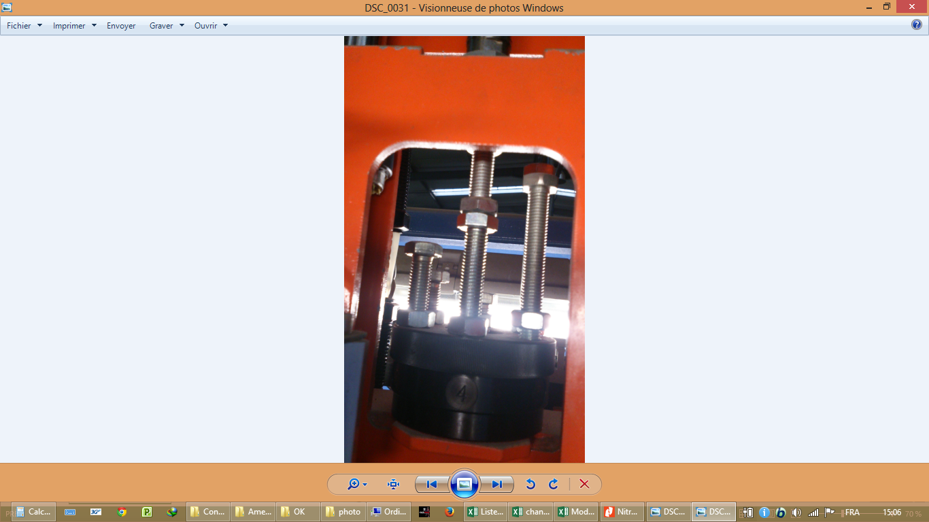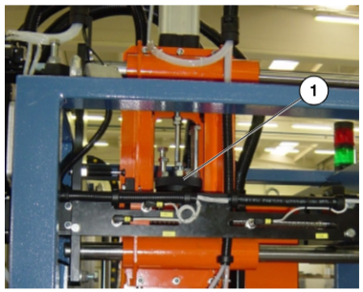 | Placer le revolver  ضع دعامة السدادة
3 | Réglage pression | 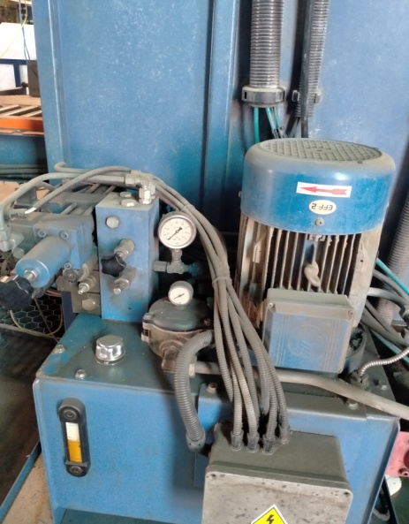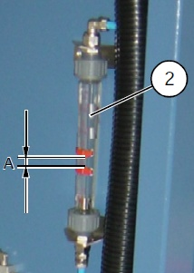 | Réglage des pressions de l'installation hydraulique de la machine à 90 bar  تعديل ضغط النظام الهيدروليكي للماكينة إلى 90 bar
4 | Réglage pression | 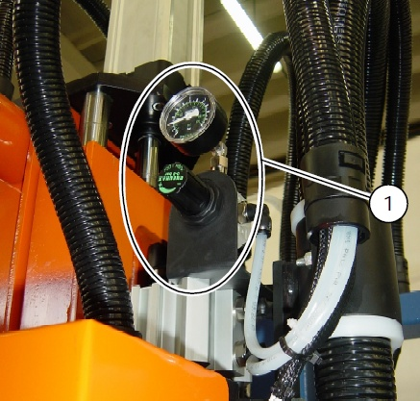 | Réglage pression vérin centreurs à 1.5 bar  تعديل ضغط الأسطوانة إلى 1.5 bar
5 | Choix gamme | 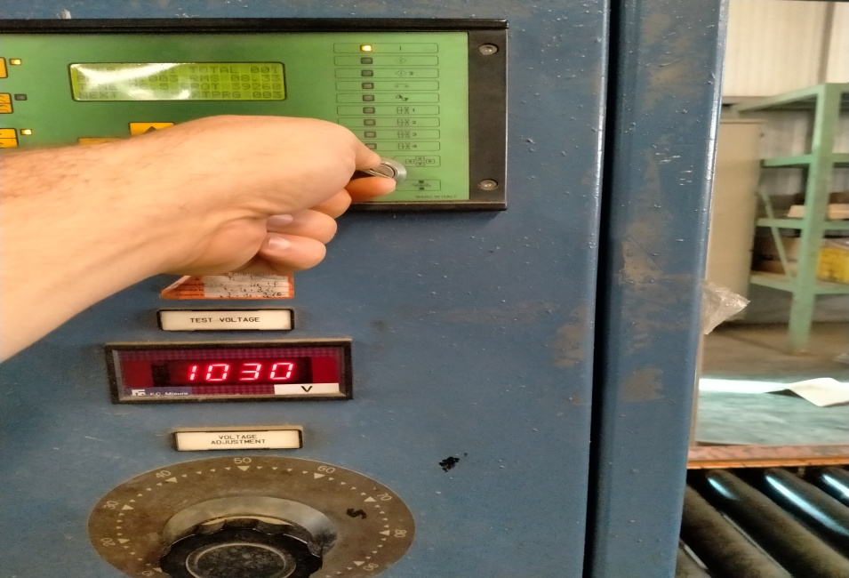 | Tourner la clé à droite pour modifier le programme de soudage spécifique  أدر المفتاح إلى اليمين لتعديل برنامج اللحام المحدد
6 | Contrôle électroes | 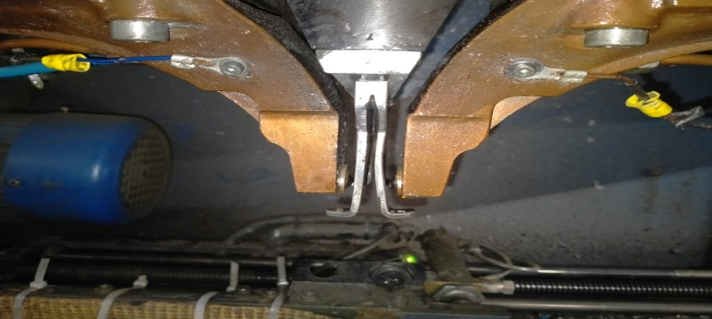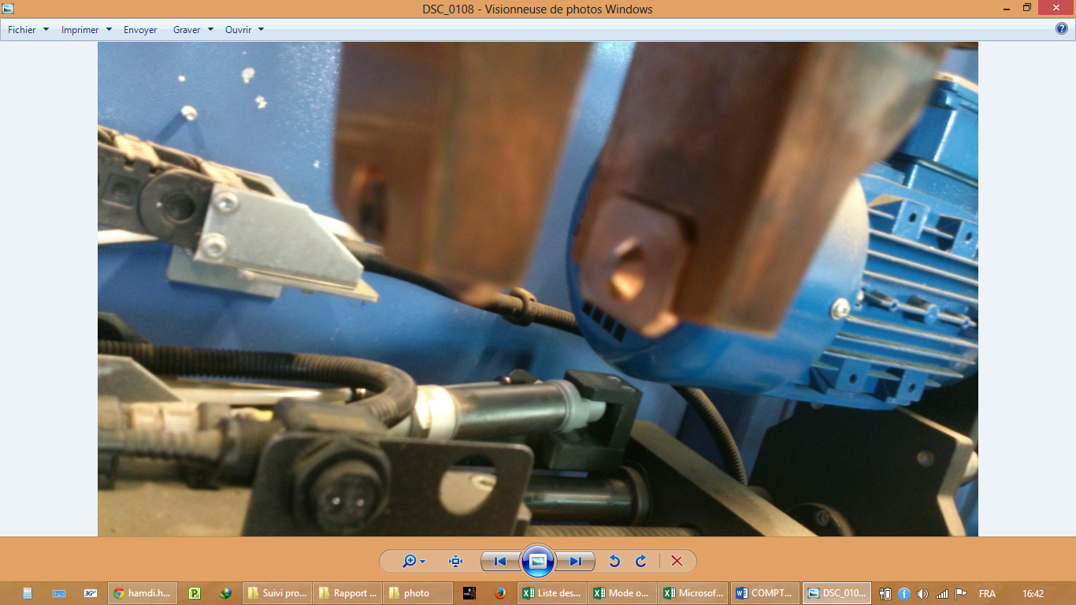 | Vérifier la bonne etat des électrodes et les pinces et assurer que le système de refroidissement des portes éléctrodes  تحقق من الحالة الجيدة للأقطاب الكهربائية والمشابك وتأكد من أن نظام التبريد لأبواب القطب
7 | Paramétrage | 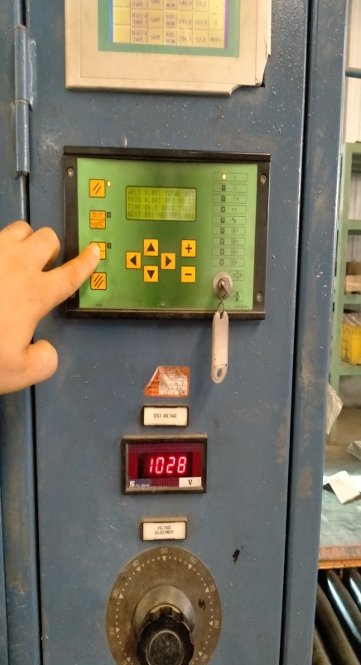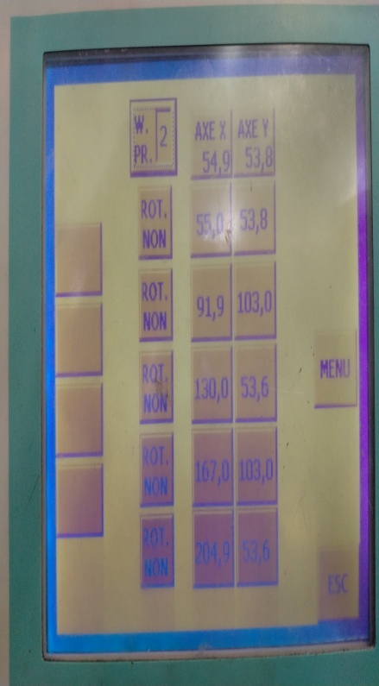 | Insérer les coordonner de perçage selon un ajustement manuel pour gamme de batterie. Souder un élément de plaque en désactivant le courant et assurer le bon centrage du perçage et l'aspect général de la première pièce  أدخل الحفر الإحداثي وفقًا لتعديل يدوي لنطاق البطارية. قم بلحام عنصر لوحة عن طريق إلغاء تنشيط التيار وضمان التمركز الصحيح للفتحة والمظهر العام للجزء الأول
8 | Contrôle pince | 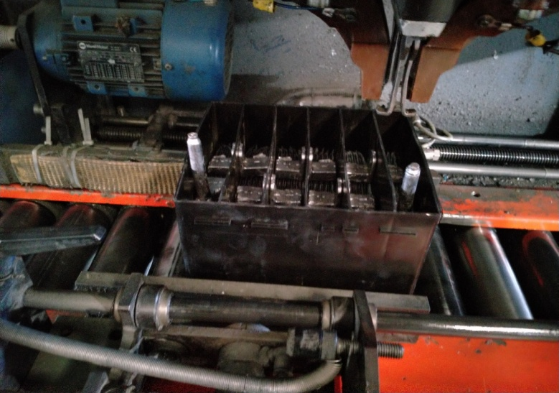 | Attention Les pinces, lors de leur ouverture, ne cognent pas sur les parois intérieures de la batterie  تنبيه لا تصطدم المشابك عند الفتح بالجدران الداخلية للبطارية
9 | Centrage perçage | 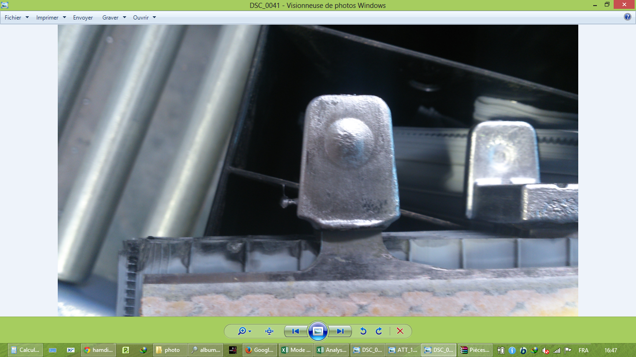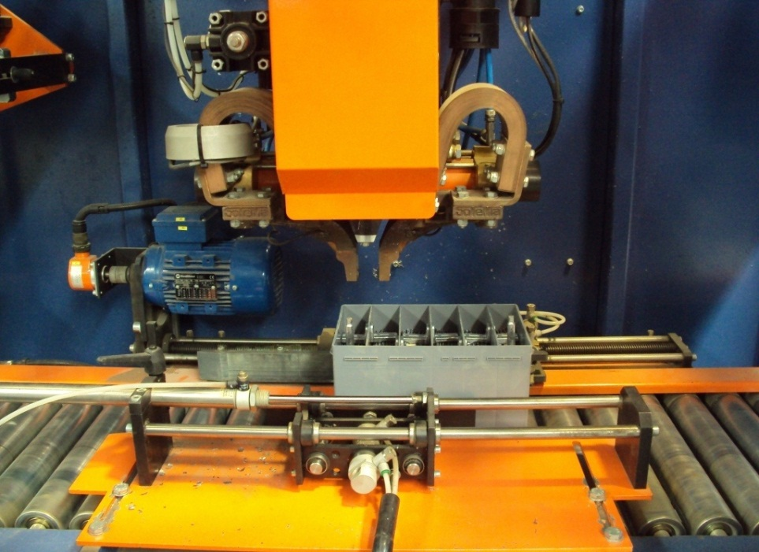 | Assurer le centrage du perçage et l'aspect général de la première pièce  تأكد من تمركز الحفرة والمظهر العام للجزء الأول

